NAISVUOREN ELÄKKEENSAAJAT RY JÄSENKIRJE 1/2022
9.1. 30v.

Hyvä jäsen!
Vuosi on jälleen kerran vaihtunut uuteen ja parempaan. Emme kuitenkaan vielä ole päässeet koronan otteista eroon, vaikka rokotteitakin on saatu, mutta yhdessä taistellen tulemme tästäkin taudista selviämään.
Loppu vuosi näytti toiminnan kannalta hyvältä ja pystyimme toimintaamme viemään eteenpäin, jopa tanssit ja pikkujoulut onnistuimme järjestämään. Kerhotoimintaa pystyimme myöskin toteuttamaan siinä määrin, kuin koronarajoitteet sen sallivat.
Tästä kaikesta tulemme kiittämään niin teitä jäseniä kuin vapaaehtoisia henkilöitä, jotka olette antaneet pyyteetöntä työtä yhdistyksen hyväksi.
Taloudellisesti vuosi ei mennyt hyvin, lopullinen tilipäätös näyttäisi alijäämäiseltä.
EKL:ta saamamme pieni avustus meni toiminnan ylläpitoon.
Jäsenmäärä on kiitettävästi lisääntynyt koronasta huolimatta ja tällä hetkellä aktiivisia jäseniä on yhdistyksessä 231 henkilöä. Toivotaan lisää jäseniä yhdistykseen.
Vuoden 2023 jäsenmaksu on 15 euroa, jonka suoritus Naisvuoren eläkkeensaajat ry:n Suur-Savo OP tilille FI43 5271 0440 2107 80 viitenumero 70014 viimeinen maksupäivä on 15.3.2022.
Maksun voi suorittaa myös kerhojen vetäjille ja yhdistyksemme ja järjestämissä tansseissa. Lisäksi tarjoamme mahdollisuuden jäsenmaksun suorittamiseen Estery-talolla 7.2. tai 7.3. klo 10-11.00 välisenä aikana, jolloin päivystämme.
Sääntömääräinen syyskokous pidetty 15.11.2022 Esteryn tiloissa. Vastuuvapaus vuoden 2020 taloudesta ja hallinnosta on myönnetty tilivelvollisille.
Hallitus 2022
Puheenjohtaja Stig Poikolainen, vpj. Markku Myyryläinen, varsinaiset jäsenet; Tette Huttunen, Heikki Huttunen, Anne Myyryläinen (sihteeri), Markku Myyryläinen, Mirja Purhonen, Ismo Rahikainen, Aulis Ripatti, Elli Väisänen varajäsenet; Anja (Anu ) Himanen, Sirkka Kantanen, Jarkko Kiuasperä, Sirpa Kääriäinen ja Eino Lampinen-
Toiminnantarkastajat Antti Lehkonen ja Markku Lahikainen, varalla Markku Himanen
Jäsenasiamme hoitaa Anneli Laaksonen puh. 050 910 6020 s-posti naisvuorenelakkeensaajatry@gmail.com
EKL Mikkelin piirin hallituksen jäseniä ovat; Stig Poikolainen varalla Markku Myyryläinen, Anne Myyryläinen varalla Ismo Rahikainen. Jatkossa tulemme Ilmoitamme tapahtumat, kokoukset, matkat, tanssit yms. Kaupunkilehdessä, Länsi-Savossa, Facebookissa, nettisivustolla www.naisvuori.elakkeensaajat,fi .

Virkistys- ja kulttuurimatkoja on tarjolla tälle vuodelle mm. Mikkelin Naisvuoren kesäteatteriin ”Mitä kuuluu Marja-Leena”, johon varataan lippuja, Heikki Huttunen matkavastaavalta (0400 653 210) voit kysyä matkoista ja tehdä myös omia ehdotuksia.

EKL 60-vuotisjuhlat 15-16.6.2022, johon on mahdollisuus kaikkien osallistua.
EKL Mikkelin piiri on suunnitellut matkan Rajaniemen lomakeskukseen Virroille, joka on peruttu koronan takia parikin kertaa. Matkasta tulemme ilmoittamaan tarkemman ajankohdan ja toteutussuunnitelman kevään aikana.
EKL Mikkelin piirin sisäboccia- kisat pidetään Mikkelissä.

Kevätkokous 28.3.2022 Estery
Kirjeen mukana lähetetään tapahtumakalenteri, jossa näkyy suunnitellut kerhomme ja osalla kerhoista ei ole vielä alkavaa ajankohtaa merkitty. Mainittakoon, että Raine Lehkosen vetämä venäjän kielen alkeet- kurssi saa jatkoa myöhemmin keväällä ja siitä tiedotamme tarkemmin, kun aikataulu varmistuu. Samoin seurapeli Frisbeegolf siirretään sopivampaan ajankohtaan. Haemme edelleen Jumppakerho paikkaa, jota emme ole onnistuneet saamaan vieläkään ja joka olisi toimiva, avara tila lähellä keskustaa!
Haemme mukavaan joukkoomme toiminnan vetäjiä!!!
Tule ja tuo ystäväsikin mukaan toimintaamme!
Terveellistä ja Valoisaa kevättä!
Hallitus
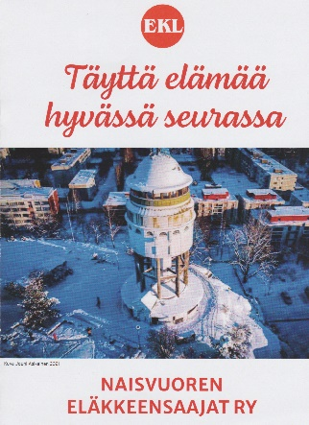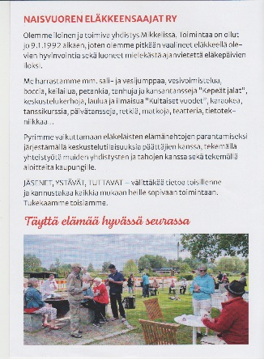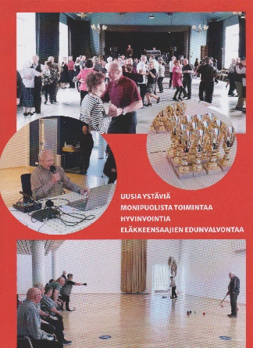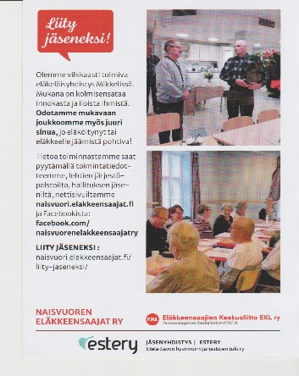
Uusi esitteemme toteutettuna yhdessä Esteri-toiminnan kautta. Kiitos!

